A. Connexion au système :
1. Passer votre téléphone en mode avion. Votre téléphone doit rester en mode avion pendant tout le temps du cours. Cette icône ne doit pas apparaitre.
2. Ouvrir le Wifi et se connecter au réseau « CHARDINE ».
3. Ouvrir votre navigateur et entrer l’adresse suivante 192.168.1.3
Note : Sous certains systèmes, il peut être nécessaire de rajouter avant l’adresse http://
Vous obtenez à la connexion l’écran suivant
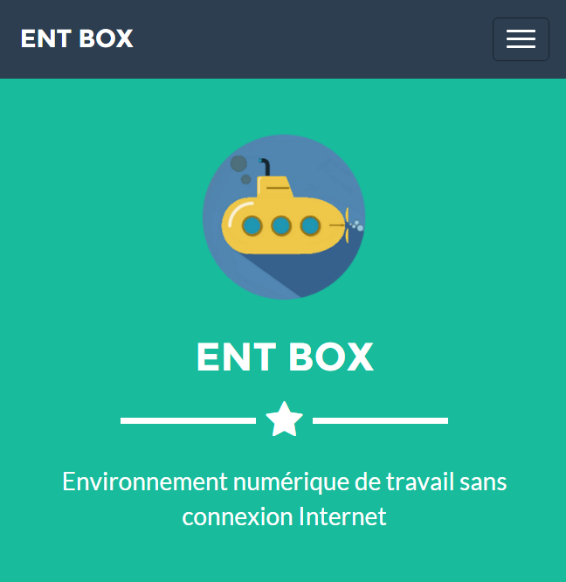
B. Plan de séance : utiliser un réseau social pour documenter une expérience
Répartition des rôles pendant le TP :

Un des élèves du binôme va jouer le rôle de reporter, c’est-à-dire, il va documenter toutes les expériences qui se déroulent sur la paillasse en écrivant des statuts textuels illustrés par des photos dans le réseau social. Ce réseau social ressemble fortement à Facebook, donc il est facile à prendre en main.
Les deux membres du binôme peuvent s’interroger sur les tournures de phrases, les fautes d’orthographes, etc… avant de publier (il est possible d’éditer à posteriori ses statuts voir ci-après…)

Identification :

Accéder à la partie « réseau social » depuis l’écran d’accueil.
Des identifiants sont nécessaires :
Login : grp3 (3 étant votre numéro de table, à changer en fonction de votre table, pas de majuscule)
Mot de passe : 12345

Mode d’emploi du réseau social pour le reporter :
1. Après être connecté, sélectionnez ensuite votre profil en tapant en haut à droite. | 2. Vérifiez bien votre nom de compte sur votre profil en fonction de votre numéro de table. | 3. Pendant la séance, vous allez poster des statuts textuels et des photos (icône de nuage).
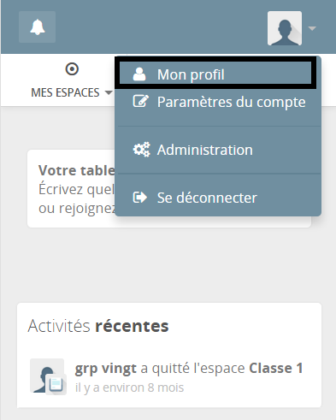 | 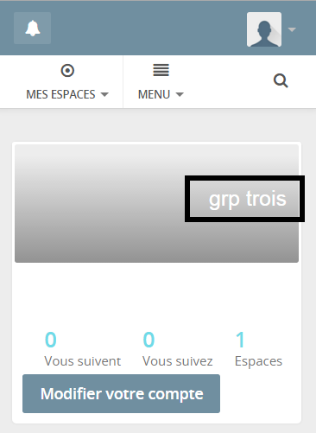 | 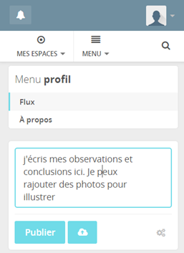
4. Pour les photos, vous pouvez taper sur l’icône de nuage et sélectionner directement l’appareil photo pour intégrer à la volée vos photos. | 5. A la fin des expériences, vous pouvez relire à deux vos statuts et apporter des modifications. Un appui sur Entrée permet de valider le statut modifié.
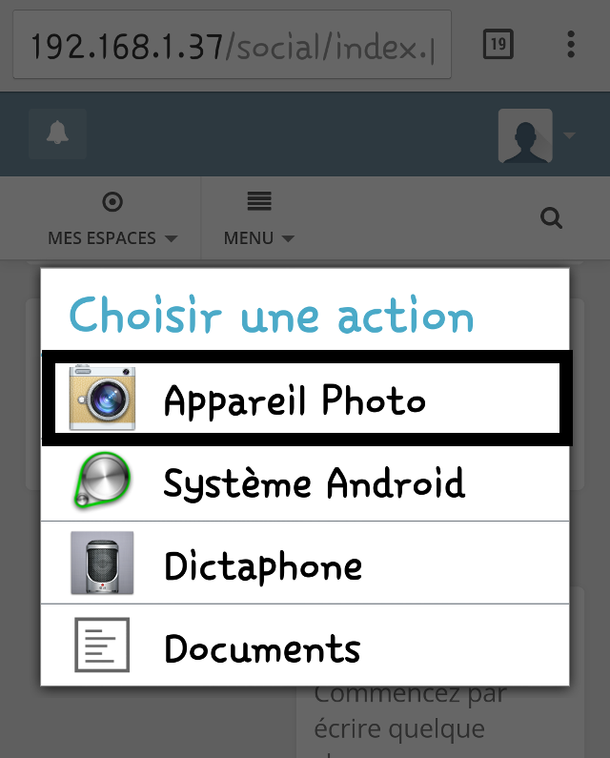 | 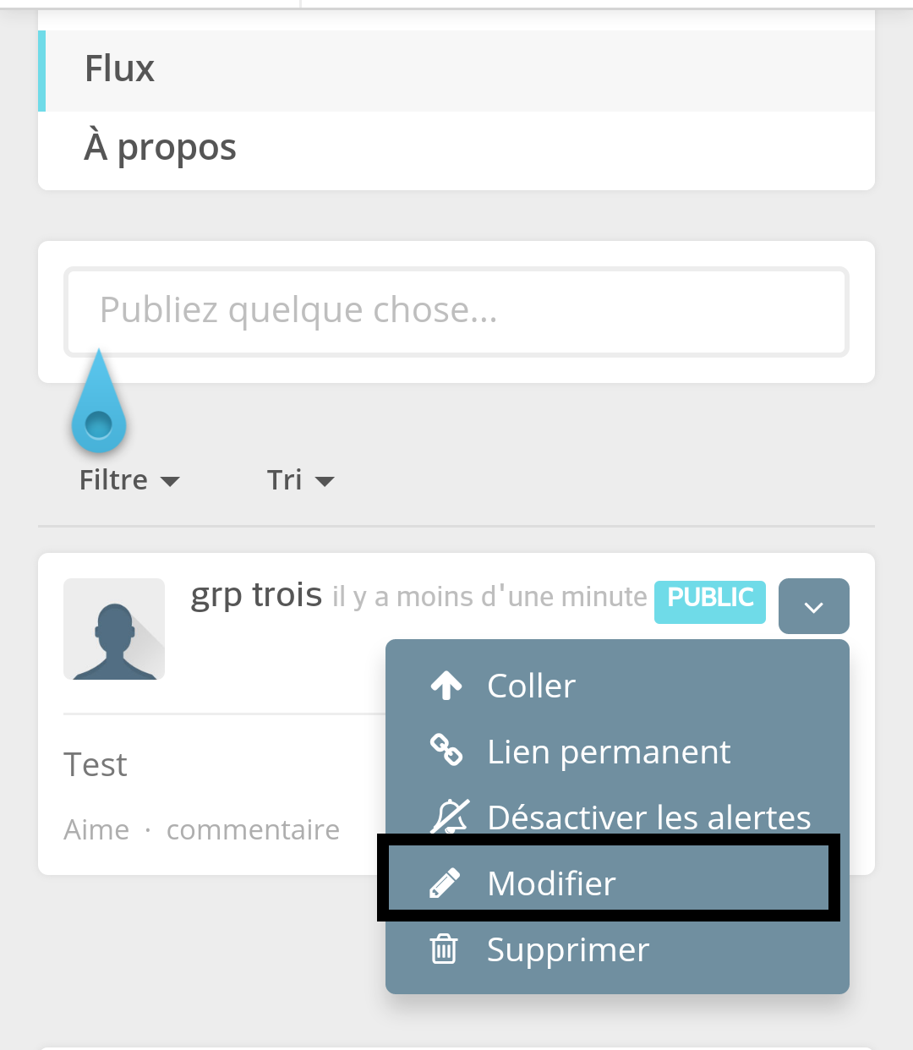

Les contenus attendus :
- Des photos illustrant les principales étapes expérimentales et des contenus textuels expliquant vos conclusions. Vous pourrez utiliser le document de questions ci-joint pour structurer votre profil.
- Des phrases construites sans abréviations ni faute d’orthographe.
- Pas de visage sur les photos, le but étant de publier les meilleurs travaux.

L’usage du smartphone ne doit pas être détourné des fins pédagogiques. Tout écart à cette règle sera sévèrement sanctionné.

